ΕΛΛΗΝΙΚΗ ΔΗΜΟΚΡΑΤΙΑ

ΝΟΜΟΣ ΚΟΖΑΝΗΣ

ΔΗΜΟΣ ΠΤΟΛΕΜΑΪΔΑΣ

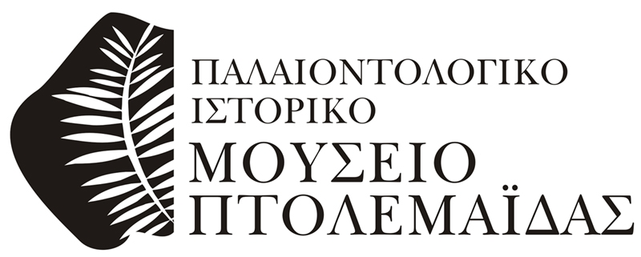

ΠΑΛΑΙΟΝΤΟΛΟΓΙΚΟ & ΙΣΤΟΡΙΚΟ

ΜΟΥΣΕΙΟ ΠΤΟΛΕΜΑΪΔΟΣ

28^{ης} Οκτωβρίου 1–Τηλ. 24630 54444 Πτολεμαΐδα 18/6/2008
Πληρ. κ. Γκέκα

ΔΕΛΤΙΟ ΤΥΠΟΥ

O Δήμαρχος Πτολεμαΐδας κ. Γρηγόρης Τσιούμαρης και η Πρόεδρος του Παλαιοντολογικού και Ιστορικού Μουσείου κ. Σοφία Τέλιου Δεληδημήτρη συγχαίρουν θερμά τον Δρ. Βελιτζέλο Ευάγγελο, καθηγητή Γεωλογίας και Γεωπεριβάλλοντος του Εθνικού Καποδιστριακού Πανεπιστημίου Αθηνών για την απονομή του τίτλου “professor Honorificus” (επίτιμος Καθηγητής), από τον Κοσμήτορα και τον Πρόεδρο του τμήματος Γεωλογίας του Πανεπιστημίου Βουκουρεστίου.
Τον συγχαίρουν επίσης, θερμά, για την συνέχιση της συνεργασίας του με ομόλογους επιστήμονες του Πανεπιστημίου και του Μουσείου της Ρουμανίας στη βάση της ορθολογικής και μουσειακής ανάδειξης των απολιθωμένων δασών της χώρας τους.

